Packet Tracer : configuration des commutateurs de couche 3

1. Topologie

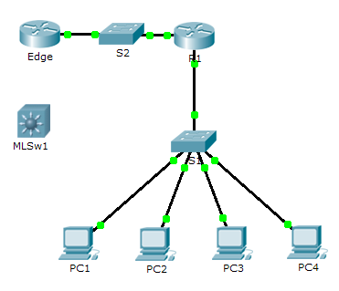

1. Table d’adressage

|  |  |  |  |
| --- | --- | --- | --- |
| Périphérique | Interface | Adresse IP | Masque de sous-réseau |
| R1 |  |  |  |
|  |  |  |
| MLSw1 | G0/1 |  |  |
| VLAN 1 |  |  |

1. Objectifs

1re partie : Documentation des configurations réseau actuelles

2e partie : Configuration, déploiement et test du nouveau commutateur multicouche

1. Scénario

L’administrateur réseau remplace le routeur et le commutateur existants par un nouveau commutateur de couche 3. En tant que technicien réseau, vous devez configurer le commutateur et le mettre en service. Vous allez travailler en dehors des heures de bureau normales afin de réduire l’impact sur l’activité.

**Remarque :** vous commencez cet exercice avec un score de 8/100, car les connexions des périphériques des ordinateurs sont notées. Vous allez supprimer et restaurer ces connexions dans la Partie 2. La notation permet de vérifier que vous avez correctement restauré les connexions.

1re partie : Documentation des configurations réseau actuelles

**Remarque :** normalement un routeur de production possède beaucoup plus de configurations que juste l’adressage IP des interfaces. Toutefois, afin d’accélérer cet exercice, seul l’adressage IP des interfaces est configuré sur **R1**.

* + 1. Cliquez sur **R1,** puis sur l’onglet **CLI**.
    2. Utilisez les commandes disponibles pour collecter des informations sur l’adressage des interfaces.
    3. Documentez les informations dans la **table d’adressage**.

2e partie : Configuration, déploiement et test du nouveau commutateur multicouche

1. Configurez MLSw1 de manière à utiliser le schéma d’adressage à partir de R1.
   * 1. Cliquez sur **MLSw1** puis sur l’onglet **CLI**.
     2. Passez en mode de configuration d’interface pour **GigabitEthernet 0/1**.
     3. Faites passer le port en mode de routage à l’aide de la commande **no switchport**.
     4. Configurez l’adresse IP de telle sorte qu’elle soit identique à l’adresse de **R1 GigabitEthernet 0/1** et activez le port.
     5. Passez en mode de configuration d’interface pour **interface VLAN1**.
     6. Configurez l’adresse IP de telle sorte qu’elle soit identique à l’adresse de **R1 GigabitEthernet 0/0** et activez le port.
     7. Enregistrez la configuration.
2. Déployez le nouveau commutateur multicouche et assurez-vous que la connectivité a été restaurée.

**Remarque :** les étapes ci-dessous ne devraient normalement être effectuées qu’après plusieurs heures ou lorsque le trafic sur le réseau de production est à son niveau le plus bas. Afin de diminuer les temps d’arrêt, le nouvel équipement doit être entièrement configuré et prêt pour le déploiement.

* + 1. Cliquez sur une zone vide de l’écran pour désélectionner tous les périphériques.
    2. Utilisez l’outil **Delete** pour supprimer toutes les connexions ou supprimez simplement **R1**, **S1** et **S2**.
    3. Sélectionnez les câbles appropriés pour effectuer les tâches suivantes :
  1. Connectez **MLSw1 GigabitEthernet 0/1** au **Edge GigabitEthernet 0/0**.
  2. Connectez les ordinateurs à des ports Fast Ethernet sur **MLSw1**.
     1. Vérifiez que tous les ordinateurs sont capables d’envoyer une requête ping à **Edge** à l’adresse 192.168.0.1.

**Remarque :** attendez que les voyants de liaison orange deviennent verts.